班級: 座號: 姓名:

小組AMAZING BUN菜單設計

請小組討論並畫/寫下你們設計的餐包內容(參考老師的ppt)

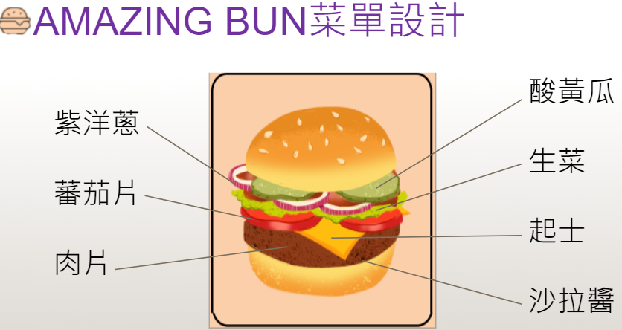

|  |  |  |  |
| --- | --- | --- | --- |
| 食材/器具 | 攜帶人 | 食材/器具 | 攜帶人 |
|  |  |  |  |
|  |  |  |  |
|  |  |  |  |
|  |  |  |  |